Теор. вопросы:
- Каковы отношения между абсолютным давлением, избыточным и вакуумом? Что больше: абсолютное давление, равное 0.12 Мпа или избыточное, равное 0.06 Мпа?
- Что такое мощность потока? Запишите уравнения уравнения расходов, формулы: Торричелли; расчета реактивных сил.
- Расходомер Вентури – принцип действия и расчетные формулы

Задача 1
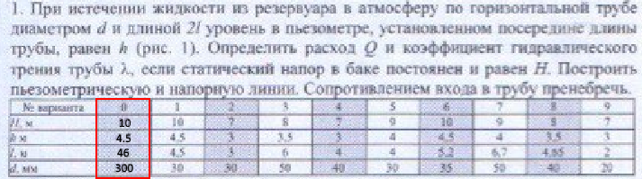
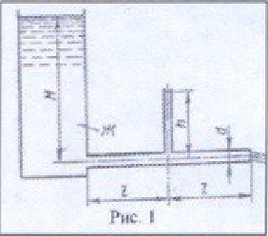

Задача 2
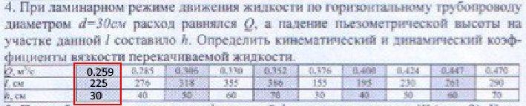

(Варианты в рамках)

